
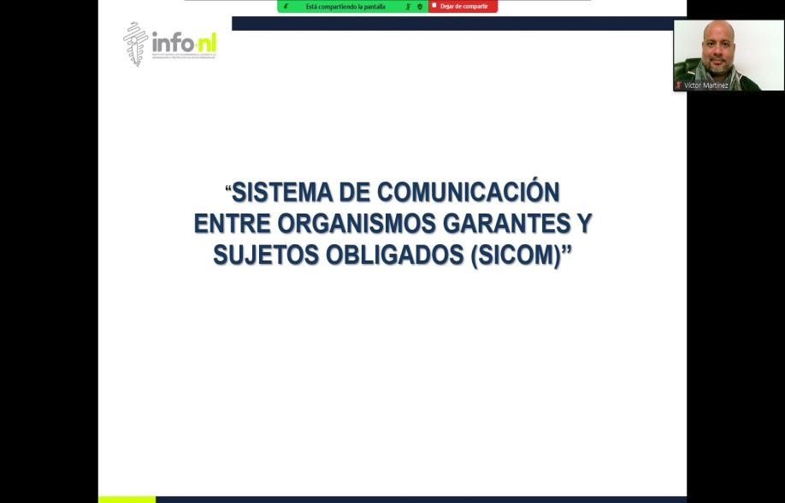

Capacitación semipresencial dirigida a distintos Servidores Públicos Del Estado de Nuevo León.

Fecha: | 20/02/2025
Lugar: | semi-presencial
Hora: | 11:00 AM
Asistentes: | 235
Tema impartido: | Sistema de Comunicación entre Organismos Garantes y Sujetos Obligados (SICOM)
A esta capacitación asistieron funcionarios de Colegio Nacional de Educación Profesional Técnica, Institución Municipal de Desarrollo Policial de Guadalupe , Secretaría de Seguridad, Instituto Estatal de Cultura Fisica y Deporte, Municipio Guadalupe, N.L., Municipio Montemorelos, N.L., Contraloría y Transparencia Gubernamental, Municipio El Carmen, N.L., Instituto Estatal de las Mujeres, Instituto de Movilidad y Accesibilidad de Nuevo León, Colegio Militarizado “General Mariano Escobedo” del Estado de Nuevo León, Secretaría de Desarrollo Regional y Agropecuario, Municipio Sabinas Hidalgo, N.L.

